Об установлении публичного сервитута товариществу с ограниченной ответственностью "TNS-Plus" для эксплуатации и обслуживания волоконно-оптической линии связи "Караганда-Павлодар-Семей-Усть-Каменогорск" на территории Бескарагайского района
Постановление Бескарагайского районного акимата Восточно-Казахстанской области от 19 июня 2020 года № 170. Зарегистрировано Департаментом юстиции Восточно-Казахстанской области 29 июня 2020 года № 7237
Примечание ИЗПИ.
В тексте документа сохранена пунктуация и орфография оригинала.
В соответствии с подпунктом 5-1) статьи 17, статьей 69 Земельного кодекса Республики Казахстан от 20 июня 2003 года, пунктом 2 статьи 31 Закона Республики Казахстан от 23 января 2001 года "О местном государственном управлении и самоуправлении в Республике Казахстан", акимат Бескарагайского района ПОСТАНОВЛЯЕТ:
1. Установить товариществу с ограниченной ответственностью "TNS-Plus" публичный сервитут на земельные участки общей площадью 60,2 га, сроком на 49 лет, для эксплуатации и обслуживания волоконно-оптической линии связи "Караганда-Павлодар-Семей-Усть-Каменогорск" на территории Бескарагайского района, согласно приложению к настоящему постановлению.
2. Государственному учреждению "Отдел земельных отношений Бескарагайского района Восточно-Казахстанской области" в установленном законодательством порядке обеспечить:
1) государственную регистрацию настоящего постановления в территориальном органе юстиции;
2) в течении десяти календарных дней после государственной регистрации настоящего постановления направление его копии на официальное опубликование в периодические печатные издания, распространяемые на территории Бескарагайского района;
3) размещение настоящего постановления на интернет-ресурсе акима Бескарагайского района после его официального опубликования;
4) принятие иных мер, вытекающих из настоящего постановления.
3. Контроль за исполнением данного постановления возложить на заместителя акима Бескарагайского района Баталова Б.Ж.
4. Настоящее постановление вводится в действие по истечении десяти календарных дней после дня его первого официального опубликования.
Аким Бескарагайского района | Ш. Байбеков
Приложение к постановлению
акимата Бескарагайского района
от 19 июня 2020 года № 170
Перечень земельных участков на которые установлен публичный сервитут (право ограниченного целевого использования)

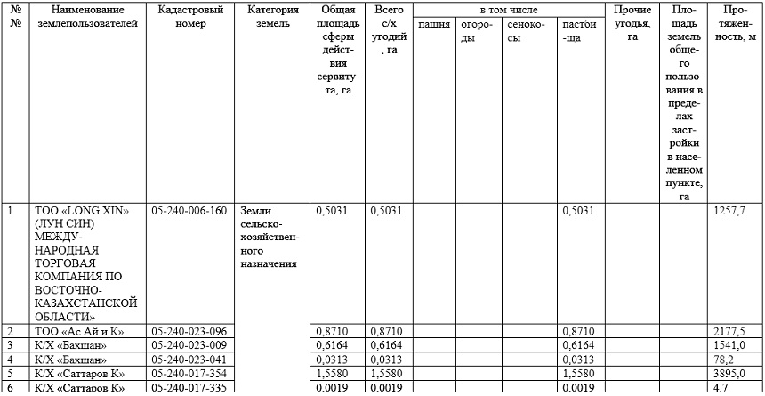

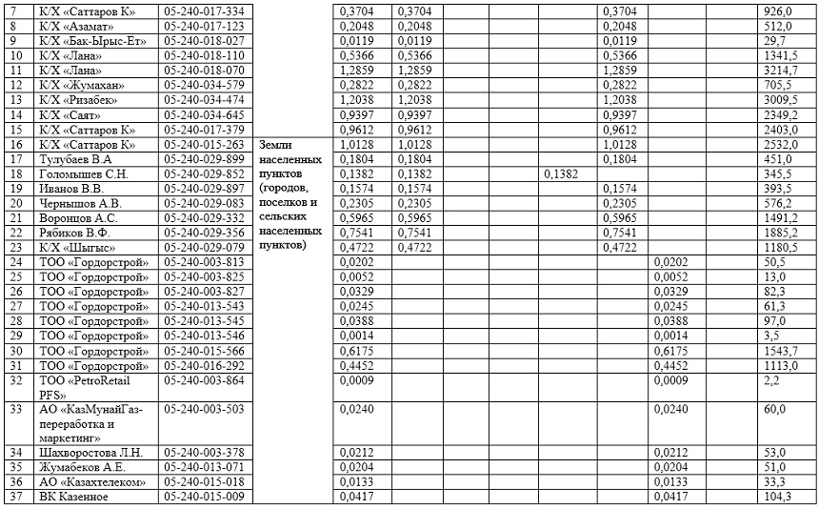

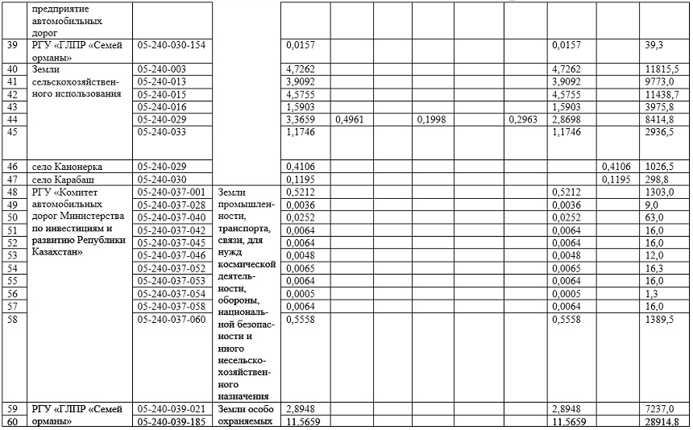

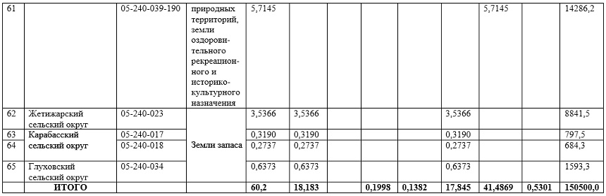

© 2012. РГП на ПХВ «Институт законодательства и правовой информации Республики Казахстан» Министерства юстиции Республики Казахстан

